Název a číslo materiálu
VY_32_INOVACE_AJ_07_CLOTHES

Název školy: | Základní škola praktická a mateřská škola Toužim, příspěvková organizace
Číslo projektu: | CZ.1.07/1.4.00/21.0613
Autor: | Markéta Březinová
Název: | VY_32_INOVACE_AJ_07_CLOTHES
Předmět (oblast): | Jazyk a jazyková komunikace  Cizí jazyk – Anglický jazyk
Téma: | Oblečení – slovní zásoba, čtení a překlad vět
Použitý materiál: | Kliparty -  www.office.microsoft.com
Druh učebního materiálu: | Pracovní list
Očekávaný výstup: | Zvládat názvy oblečení  Rozlišovat grafickou a mluvenou podobu slova  Číst a překládat jednoduché pojmy, názvy a věty.
Anotace: | 1.pracovní list na procvičení anglického jazyka formou hry BINGO. 2.pracovní list – čtení a překlad jednoduchých vět, kreslení.
Ročník: | 8.ročník
Materiál ověřen: | 28.2.2012

Bingo:

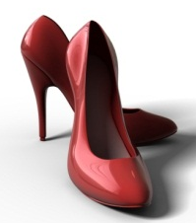



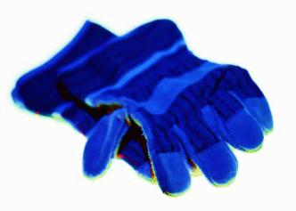

Draw:
- She is wearing a blue blouse, a red skirt and black shoes. And she has got a red hat.
- He is wearing a green T-shirt, blue jeans and brown trainers.
- She is wearing a pink sweater, black trousers and yellow skarf. She has got brown gloves and cap. Her shoes are white.

